Rundwanderung Mettmen Leglerhütte
mit Kathrin Müller

Sonntag, 22. September 2019
Kurz Info: | Eine wunderschöne Wanderung zur Leglerhütte SAC quer durch den Freiberg Kärpf, das älteste Wildschutzgebiet Europas.
Wanderung: | Mettmenalp / Stausee Garichti (1608m) - Oberstafel (1776m) - Chärpfbrugg - Hübschbödenseeli (2108m) - Leglerhütte (2273m) - Ängisee (2017m) - Ratzmatt (1749m) - Matzlenfurggelen (1913m) – Oberes Börtli (1820m ) – Unteres Börtli (1676m) – Mettmen / Garichti (1608m)
Wanderzeit: | 5:00h
Anforderungen: | Mittel (T2/T3); Aufstieg 900m; Abstieg 900m
Verpflegung: | Mittagessen aus dem Rucksack
Treffpunkt: | Zürich HB Gleis 8
Abfahrt: | Zürich HB 7:12 Uhr (Gleis 8)
Rückkehr: | Zürich HB 18:17 Uhr
Kosten: | Ab CHF. 40.--
Anmeldung: | Anmeldeschluss Donnerstag, 19. September 2019

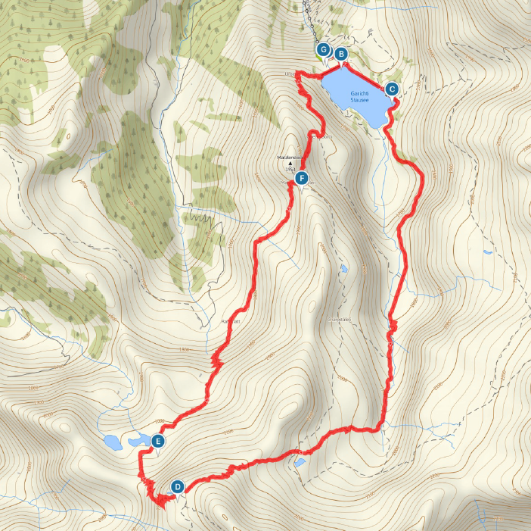 | 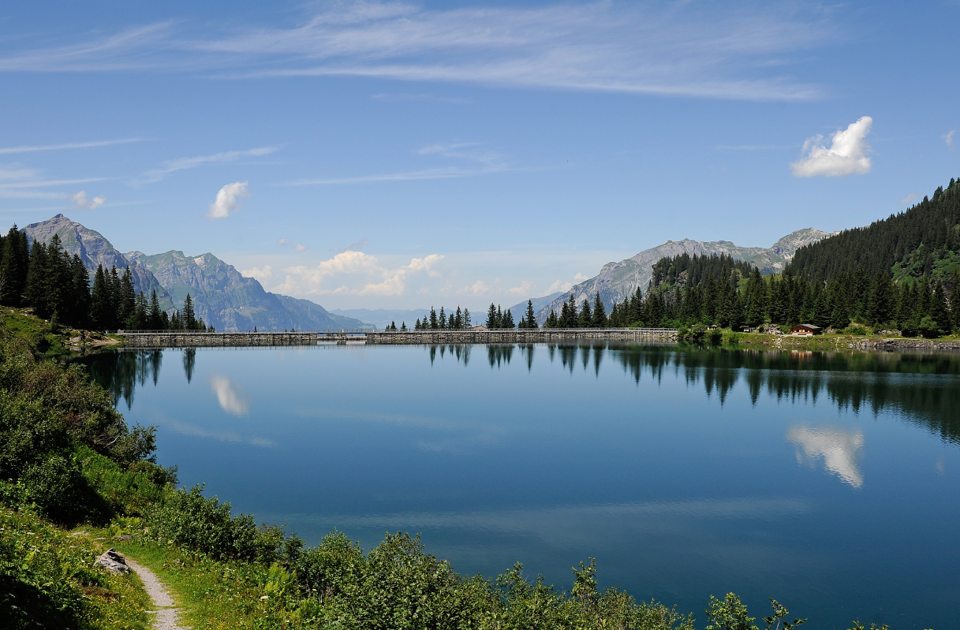
Wegbeschreibung:
Die Leglerhütte steht inmitten des seit über 450 Jahren bestehenden Jagdbanngebietes um den Kärpf. Es besteht die Chance, dass beim Auf- oder Abstieg Gämse, Steinböcke, Adler und viele andere Tiere beobachtet werden können. Der Weg führt an vielen wunderschönen Bergseen vorbei.
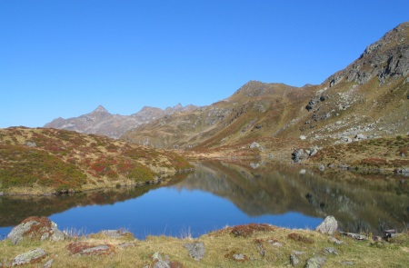
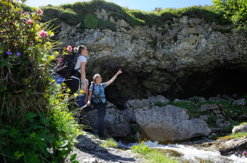
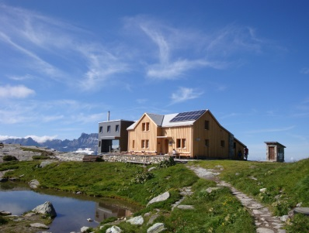
Mit der Seilbahn ab Kies (Talstation) hinauf in der Gondel nach Mettmen (Bergstation). Vorbei am Stausee Garichti geht ein gut ausgebauter und gemütlicher Weg stetig hinauf vorbei an einer Alpwirtschaft, wo man sich auf dem Weg mit Käse und mehr eindecken und einen Kaffee geniessen kann. Das letzte Teilstück des Weges ist sicher aber gewinnt gegen Ende zunehmend an Steilheit und plötzlich taucht die Leglerhütte auf. Die Leglerhütte ist top-modern in ihrer Erscheinung und auch so ausgebaut.

Unterwegs kann die natürliche Kärpf-Brücke bei niedrigem Wasserstand begangen werden.

Nun geht es weiter bis zur Leglerhütte SAC. Oben angekommen werden wir mit einem wunderschönen Panoramablick verwöhnt. Nach einem Verpflegungsstopp geht es zurück nach Mettmen. Der Rückweg führt am idyllischen Ängiseeli vorbei. Zurück in Mettmen fahren wir mit der Luftseilbahn gemütlich zurück ins Kies.

Wanderleitung:
  Kathrin Müller
  Leihgasse 102
  6340 Baar
  Tel. +41 (079) 126 07 30
  E-Mail:
  katharina.mueller9@bluewin.ch
Reine Wanderzeit: | 5:00h
Anforderungen: | Trittsicher - Aufstieg rund 900 m; Abstieg rund 900 m
Ausrüstung: | Festes Schuhwerk (gute Sohle), evtl. Wanderstöcke, Regenschutz
Verpflegung:  Kosten: | aus dem Rucksack  Mitglieder Nicht Mitglieder  Mit GA CHF. 0.-- CHF. 31.--  mit HT CHF. 40.-- CHF. 53.--  ohne Abo CHF. 67.-- CHF. 80.--
Versicherung: | Sache der Teilnehmer
Bemerkungen: | Die Wanderung wird nur bei guten Verhältnissen durchgeführt.
Anmeldung: | Anmeldeschluss ist der  Donnerstag 19. September 2019  Doodle-Link zur Anmeldung:  https://www.doodle.com/poll/qr5zkxp26vqih2zy

Anreise:
 | an | ab | Gleis
Zürich HB |  | 07:12 | 8
Ziegelbrücke | 07:58 | 08:03 | 9 / 10
Schwanden | 08:24 | 08:32 | 3 / Bus 544 53
Kies | 08:52 | 09:00 | (Luftseilbahn)
Mettmen | 09:04

Heimreise:
 | an | ab | Gleis
Mettmen |  | 16:00 | (Luftseilbahn)
Kies | 16:04 | 16:35 | (Bus)
Schwanden | 16:55 | 17:07 | 3 (Glarner Sprinter)
Zürich HB | 18:17

Abmeldung: | Bei dringender Abmeldung am Samstag  Tel. 079 126 07 30
Hinweise: | Nächster Termin:  Wanderung Linthal - Tierfehd Sa. 5. Oktober 2019  mit Hans Scherer
Ich freue mich auf Deine Anmeldung

